Deutschsprachiger Wettbewerb
2008 / 2009
Physik
Jahrgang 2
2. Runde
Liebe Schülerin, lieber Schüler,
diese Runde des Wettbewerbs hat 15 Fragen, Sie sollen von den vorgegebenen Lösungsmöglichkeiten immer die einzige richtige Lösung auswählen. Sie können auf Ihrem Blatt die richtige Lösung ankreuzen. Danach tragen Sie bitte Ihre Lösungen in das Lösungsblatt (extra Blatt) ein. Nur diese Seite wird korrigiert.
Für eine richtige Antwort erhalten Sie 3 Punkte, für eine falsche Antwort wird Ihnen 1 Punkt abgezogen. Wenn Sie sich für keine Antwort entscheiden können und auf dem Lösungsblatt eine Lösung leer lassen, bekommen Sie keinen Punkt. Ihre Ausgangspunktzahl ist 20.
Für die Lösung der Aufgaben dürfen Sie Ihren Taschenrechner und Ihr Tafelwerk benutzen.
Sie haben 60 Minuten Zeit, um den Test auszufüllen und die richtigen Lösungen ins Lösungsblatt einzutragen!
Viel Spaß und Erfolg
- Auf dem Flachdach von Hannelores modernem Stallgebäude liegt am Montagmorgen um 8.00 Uhr schon eine 2 m hohe Schneeschicht. Das 12 m x 5m große Dach trägt maximal eine Last von 282 kN. Und es schneit heftig: 5 cm pro Stunde! Hannelore kann sich aber einfach nicht aufrappeln, um Schnee zu fegen. Um wie viel Uhr bricht ihr die Bude über dem Kopf zusammen? Schnee hat eine Dichte von 0,2 g/cm³, g sei 10 m/s².
  - Das Dach bricht um 19.00 Uhr zusammen.
  - Das Dach bricht um 18.00 Uhr zusammen.
  - Das Dach bricht um 17.00 Uhr zusammen.
  - Das Dach bricht um 16.00 Uhr zusammen.
  - Das Dach bricht um 15.00 Uhr zusammen.
- Von einem horizontalen Förderband aus soll Kohle bei 2,5 m Falltiefe 1,80 m weit geworfen werden. Welche Laufgeschwindigkeit muss das Band haben?

  - Das Band muss eine Geschwindigkeit von 0,6 m/s haben, damit die Kohle in den Waggon fällt.
  - Das Band muss eine Geschwindigkeit von 0,707 m/s haben, damit die Kohle in den Waggon fällt.
  - Das Band muss eine Geschwindigkeit von 0,93 m/s haben, damit die Kohle in den Waggon fällt.
  - Das Band muss eine Geschwindigkeit von 2,55 m/s haben, damit die Kohle in den Waggon fällt.

- Der Erdradius beträgt etwa 6370 km. Mit welcher Geschwindigkeit bewegt sich ein Punkt auf der Erdoberfläche des Äquators bei der Erddrehung?
  - Ein Punkt auf dem Erdäquator bewegt sich mit 463 km/h.
  - Ein Punkt auf dem Erdäquator bewegt sich mit 667 km/h.
  - Ein Punkt auf dem Erdäquator bewegt sich mit 1667 km/h.
  - Ein Punkt auf dem Erdäquator bewegt sich mit 6005 km/h.
- Zur Zeit t= 0 fährt 60m vor einem PKW (v_{Pkw}= 54km/h) eine Straßenbahn mit einer Geschwindigkeit von 36km/h. Beide behalten ihre Geschwindigkeit bei.
Wann erreicht der PKW die Straßenbahn?
  - Das Auto braucht 0,93 s, um die Straßenbahn einzuholen.
  - Das Auto braucht 3,33 s, um die Straßenbahn einzuholen.
  - Das Auto braucht 6 s, um die Straßenbahn einzuholen.
  - Das Auto braucht 12 s, um die Straßenbahn einzuholen.
- Wird an eine Feder eine Masse von 100g gehängt, dehnt sie sich um 12 cm aus. Welche Masse ist notwendig, um die Feder um 20 cm zu dehnen?

  - Um die Feder auf die gewünschte Länge auszudehnen, ist eine Masse von 150 g notwendig.
  - Um die Feder auf die gewünschte Länge auszudehnen, ist eine Masse von 167 g notwendig.
  - Um die Feder auf die gewünschte Länge auszudehnen, ist eine Masse von 600 g notwendig.
  - Um die Feder auf die gewünschte Länge auszudehnen, ist eine Masse von 0,1 kg notwendig.
  - Um die Feder auf die gewünschte Länge auszudehnen, ist eine Masse von 0,6 dkg notwendig.

- Ein Motorradfahrer fährt auf einer ebnen Strasse 1 km mit 60 km/h. Nun kommt ein sehr steiler, kurvenreicher Berg mit einer 1 km langen Steigung, die er nur mit 30 km/h bewältigen kann. Wie schnell müsste er nach dem Gipfel den Berg herunterfahren
(1 km langes Gefälle), um eine Durchschnittsgeschwindigkeit von 60 km/h halten zu können? (Die Geschwindigkeitswechsel seien als plötzlich angenommen.)

  - 75 km/h
  - 90 km/h
  - 120 km/h
  - unendlich schnell

- Eine Rakete bewegt sich beim Start, weil sie aus den Düsen die Abgase vom Verbrennen des Treibstoffs ausstößt. Diese Abgase haben eine recht hohe Geschwindigkeit. Wie groß kann die Endgeschwindigkeit der Rakete im Vergleich zur Ausströmungsgeschwindigkeit der Abgase werden?
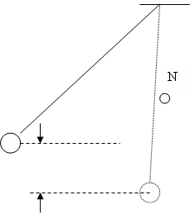
  - Die Endgeschwindigkeit kann höchstens genau so groß werden.
  - Die Endgeschwindigkeit kann größer werden.
  - Die Endgeschwindigkeit bleibt immer kleiner.
- Ein Fadenpendel mit der Länge von 80 cm wird ausgelenkt, wie auf der Abbildung. So kommt der Körper um 20 cm höher. Nachdem er losgelassen wird, bremst die Nadel N die Bewegung des Pendels. Die Nadel ist genau am Mittelpunkt des Fadens. Welchen Winkel schließt der Faden mit der vertikalen Richtung ein, wenn er gerade im Umkehrpunkt ist?

  - 20°
  - 30°
  - 45°
  - 60°
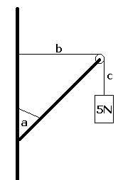
  - 90°

- An einer Kranvorrichtung hängt ein Gewicht von 5N. Der Kranausleger ist beweglich gelagert (d.h. Winkel α ist variabel). Das tragende Seil vor der Rolle hat eine Länge b von 30cm. Nach der Rolle ist das Seil (c) 10cm lang. Frage: Was passiert, wenn man den Winkel α auf 45° einstellt und dann das Gewicht frei hängen lässt?
  - Der Ausleger klappt nach oben weg.
  - Der Ausleger bewegt sich nicht.
  - Der Ausleger klappt nach unten weg.
- An einem Balken mit 4 kg Masse hängen im Abstand l von 2 m an den äußeren Enden zwei Massestücke mit 5 kg und 11 kg. In welchen Abstand x zum großen Massestück muss der Balken gelagert werden, damit er als Hebel im Gleichgewicht ist?
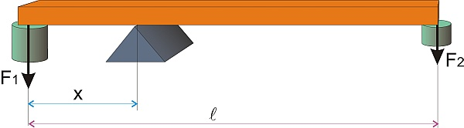

  - 0,625 m
  - 0,7 m
  - 0, 9 m
  - 1 m
  - 1,2 m

- Taucht man ein Thermometer in heißes Wasser, so dehnen sich das Thermometergefäß und die Flüssigkeit aus. Welches Diagramm stellt die Höhe h der Flüssigkeit in Abhängigkeit von der Zeit t am besten dar?

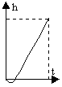

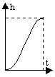

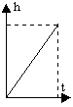

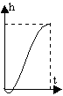

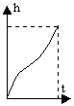

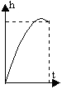

- Es gibt zwei Feder, der erste ist härter, die zweite weicher. Auf beide wirkt je eine Kraft. Die beiden Kräfte sind gleich groß. Welche Feder hat eine größere elastische Energie?

  - Die erste.
  - Die zweite.
  - Gleich.

  - Die Frage kann man nicht beantworten.
- In einem Behälter ist Luft bei 10⁵Pa mit einem Kolben abgeschlossen. Die Temperatur erhöht sich isobar von 20°C auf 40°C. Wie ändert sich dabei das Volumen des Gases?
  - Das Volumen verdoppelt sich.
  - Das Volumen verringert sich auf die Hälfte.
  - Es verringert sich auf weniger als die Hälfte.
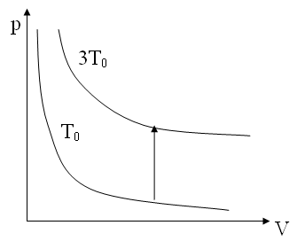
  - Es vergrößert sich auf mehr als das Doppelte.
  - Keine dieser Antworten.
- In der Abbildung wird eine Zustandsänderung eines idealen Gases mit einem Pfeil dargestellt. Wählen Sie die falsche Aussage!
  - Im Endzustand ist der Druck des Gases 3-mal so groß wie am Anfang.
  - Die verrichtete Arbeit ist gleich der Änderung der inneren Energie.
  - Die innere Energie wächst auf das 3-fache.
  - Der Druck des Gases ist proportional seiner absoluten Temperatur.
- Fünfzehn Liter Wasser der Temperatur 20°C mischen wir mit 2 kg Eis der Temperatur 0°C. Wie groß wird die Mischtemperatur?

  - genau 0°C
  - zwischen 0°C und 4°C
  - genau 4°C
  - zwischen 4°C und 10°C
  - genau 10°C
  - zwischen 10 °C und 20°C

